ОТКРЫТЫЙ УРОК В СОСНОВОБОРСКОЙ ШКОЛЕ № 4
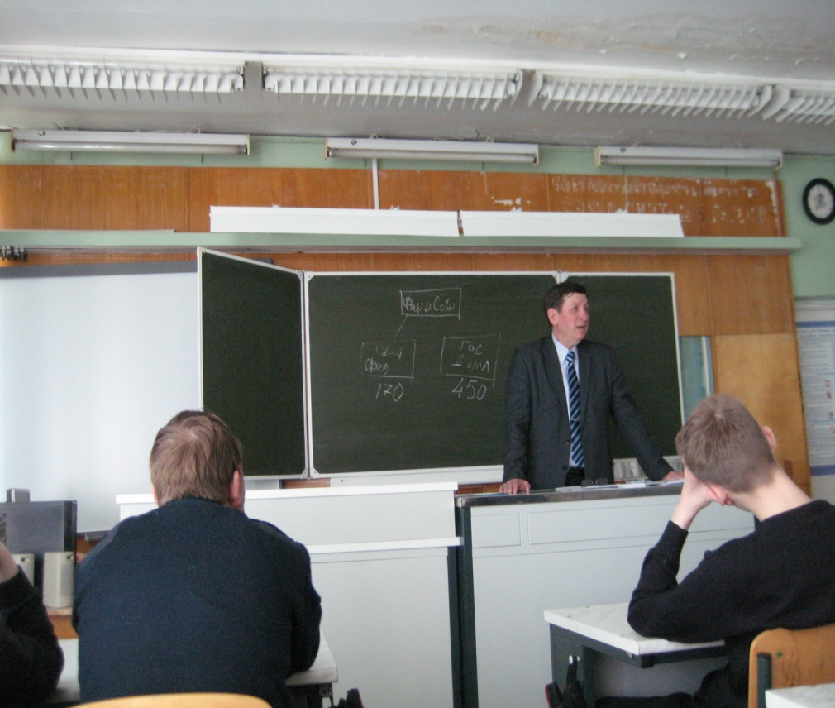
В рамках проведения Дня Молодого избирателя секретарь территориальной избирательной комиссии Сосновоборского городского округа Ирина Погосова и председатель Клуба избирателей Александр Кириленко провели тематический урок для учащихся старших классов школы № 4 по избирательному праву.
Ребята с интересом выслушали информацию о роли выборов на современном этапе, избирательной системе Российской Федерации и, самое главное, роли молодежи, будущих избирателей в избирательном процессе. Ребята активно участвовали в обсуждении темы и показали себя грамотными, серьезными молодыми гражданами нашей страны.
В заключение урока были проведены выборы неформального лидера. Посыл А.Кириленко, в прошлом военного, в этой игре был простой: а с кем бы вы пошли в разведку. Ребятам предложили в порядке убывания отразить в «бюллетене» пятерых кандидатов. Когда счетная комиссия подвела итоги, результат удивил всех, но больше всего победителя. Лидером стала Настя Черепанова, скромная невысокая девушка, с такой характеристикой: добрая, отзывчивая, всегда придет на помощь. Такой выбор не мог не порадовать присутствующих взрослых – старшеклассникам важны такие базовые ценности, как дружба и верность.
Секретарь ТИК Сосновоборского городского округа
Погосова И.И.

